

**数据库设计说明书**

**《佩奇英语APP》**

**编写日期：2019.10.13**

**项目组：**

|  |  |  |
| --- | --- | --- |
| **学号** | **姓名** | **角色** |
| 201731024131 | **曾正男** | **组长** |
| 201731024133 | **魏恩博** |  |
| 201731024142 | **任星辰** |  |
| 201731024118 | **李志** |  |
| 201731024138 | **宋树钱** |  |
| 201731024124 | **王旭** |  |
| 201731024228 | **付昶宇** |  |
| 201731024220 | **何辉** |  |

**修改日志**

|  |  |  |
| --- | --- | --- |
| 修改者 | 修改日期 | 备注说明 |
| 付昶宇 | 2019.10.14 |  |
| 付昶宇 | 2019.10.15 |  |
| 付昶宇 | 2019.10.16 |  |
| 李志 | 2019.10.16 |  |
|  |  |  |
|  |  |  |
|  |  |  |
|  |  |  |
|  |  |  |
|  |  |  |

**目 录**

1. 引言 5

1.1 编写目的 5

1.2 定义 5

1.3 参考资料 5

1.4 范围 5

2. 数据库环境说明 5

3. 概念结构设计 5

4. 逻辑结构设计 5

4.1 表汇总 5

4.2 ［中文表名1］表 6

4.3 ［中文表名2］表 6

# 引言

## 编写目的

本文档是佩奇英语APP系统设计文档的组成部分，编写数据库设计文档的目的是：明确数据库的表名、字段名等数据信息，用来指导后期的数据库脚本的开发，同时也是为了让参与本项目的所有人员了解此软件的数据库设计思路、数据库整体架构及各种详细信息以及借鉴该项目的经验。本文档遵循数据库设计和开发规范。

本文档的读者对象是需求人员、系统设计人员、开发人员、测试人员。

## 参考资料

《构建之法》 邹欣 2017.07

《数据库系统概述》 萨师暄 2000

## 范围

最基本的背单词、记单词和收藏功能（错单词）、历史记录，背错的单词、搜索记录。

# 数据库环境说明

|  |  |  |
| --- | --- | --- |
| **配置类别** | | **系统配置** |
| 软件配置 | | VS2010 |
| SQL2010 |
| 硬件配置 | 处理器 | **酷睿** |
| 内存 | 8G |
| 硬盘 | 1T |
| 网卡 | [Intel 9301CT](http://detail.zol.com.cn/net_card/index203453.shtml) |

# 概念结构设计

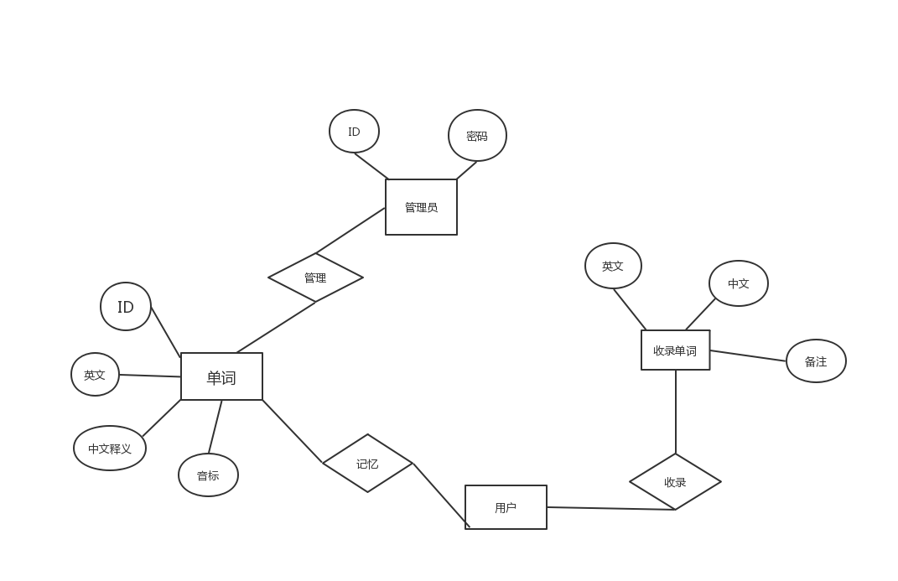

# 逻辑结构设计

## 表汇总

|  |  |  |
| --- | --- | --- |
| **英文表名** | **中文表名** | **功能说明** |
| ［Collection］ | [收藏] | 存储用户收藏的单词信息 |
| ［History］ | [历史记录] | 存储用户浏览单词信息 |
| ［Word］ | [单词] | 存储词库信息 |

## ［单词］表

|  |  |  |  |  |
| --- | --- | --- | --- | --- |
| **表名** | **［**Word**］** | | | |
| **列名** | **数据类型（精度范围）** | **空/非空** | **约束条件** | **注释** |
| WordName | Varchar(30) | 非空 | 主键 | 单词 |
| UKPs | Varchar(30) | 非空 |  | 音标 |
| USAPs | Varchar(30) | 非空 |  | 音标 |
| UKPorn | Varchar(30) | 非空 |  | 发音 |
| USAPorn | Varchar(30) | 非空 |  | 发音 |
| POS | Varchar(5) | 非空 |  | 词性 |
| Tra | Varchar(15) | 非空 |  | 翻译 |
| 补充说明 |  | | | |

## ［历史记录］表

|  |  |  |  |  |
| --- | --- | --- | --- | --- |
| **表名** | **［**History**］** | | | |
| **列名** | **数据类型（精度范围）** | **空/非空** | **约束条件** | **注释** |
| WordName | Varchar(30) | 非空 | 主键 | 单词 |
| Data | Integer |  |  |  |
| NewNumber | Integer | 非空 |  | 新学单词数 |
| ReciteNumber | Integer | 非空 |  | 之前已学单词数 |
| 补充说明 |  | | | |

## ［收藏］表

|  |  |  |  |  |
| --- | --- | --- | --- | --- |
| **表名** | **［**Collection**］** | | | |
| **列名** | **数据类型（精度范围）** | **空/非空** | **约束条件** | **注释** |
| WordName | Varchar(30) | 非空 | 主键 | 单词 |
| Data | Integer |  |  | 判断是否收藏 |
|  |  |  |  |  |
|  |  |  |  |  |
| 补充说明 |  | | | |